Što je bager? Pregled i tehničke specifikacije bagera. Vrste bagera prema principu djelovanja

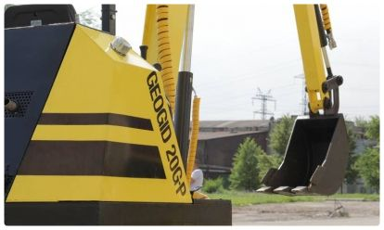
Povećanje broja vlasnika zemljišta dodijeljeno je potražnji za raznim mehanizmima koji mogu djelovati na relativno malom prostoru. Prilično je teško koristiti obične, dimenzionalne strojeve, a u nekim slučajevima to nije praktično. To je uzrokovano ne samo visokim troškovima usluge (ili najam opreme), već i nizom drugih razloga - nemogućnošću vožnje do mjesta rada bez dodatne pripreme rute, ograničenjem manevriranja, opasnosti od oštećenja na tribinama i slično.

Industrija je pokrenula proizvodnju mnogih mini slika, uglavnom namijenjenih privatnom sektoru, iako nisu manje atraktivne za gradske usluge, mala poljoprivredna gospodarstva ili specijalizirane strukture malih poduzeća. No, dok takvi agregati kao kultivator, mali puhač snijega više nikome nisu novi, malo tko je čuo za mini bageri domaće proizvodnje. Ali ako pogledate njihovu funkcionalnost i svestranost u upotrebi, oni će izazvati istinski interes kod većine "privatnih trgovaca".

Prijava (glavne opcije)
Mini bageri su univerzalni strojevi, ali čitatelji u pravilu više brinu o upotrebi opreme u kućanstvu. Usredotočit ćemo se na to.
Iskop. Vrste radova s \u200b\u200bkojima se vlasnik stotine mora baviti vrlo su različite - priprema temeljne jame ili jame za temelje (za septičku jamu, bunar, postavljanje inženjerskih komunikacija), rupe za stupove (nosače) i tako dalje.
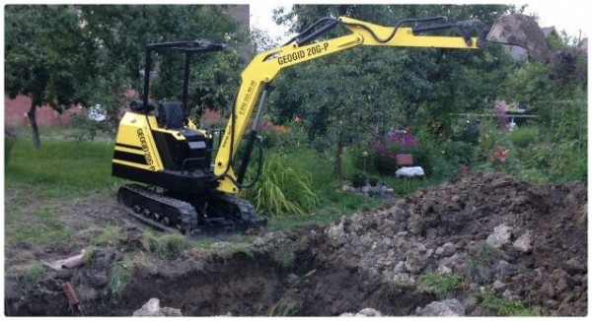

Bušenja. Na primjer, kada se dogovorite s unosom tekućine iz bušotine.
Izravnavanje zemljišta. Ako imate pustoš, vjerojatno se morate nositi s tim. Težak teren, što znači da mogućnost opremanja stepenastog krajolika, privlači malo ljudi. A za ljubitelje takve egzotike, mini bager će također biti dobar pomoćnik.
Kretanje robe. Na primjer, isporuka maltera iz betonske miješalice u oplate, uklanjanje građevinskog otpada ili iskopanog tla s nalazišta - situacije u svakodnevnom životu kada je ručni rad neučinkovit, javljaju se prilično često.
Demontaža (potpuna ili djelomična) malih zgrada. Takva se potreba često javlja ako je zgrada namijenjena rušenju ili se njezina rekonstrukcija (preinaka) priprema nakon kupnje već naseljene parcele zemljišta, kada novi izgled ne odgovara novim vlasnicima.

Kratki pregled ruskih mini bagera
Nema smisla razmatrati sve modele na tržištu. Dva su razloga.
Prvo, nažalost, nema toliko domaćih proizvođača (posljedica razdoblja nakon perestrojke i propasti industrije). Što se tiče automobila „mini“ klase, ona je još složenija. Stoga je gotovo sve što se prodaje je uvoz, agregati iz bližih (Bjelorusija) i stranih zemalja (Njemačka, Kina i nekoliko drugih zemalja).

Drugo, čak je i jedan specifičan model uvijek dostupan u različitim konfiguracijama, što malo mijenja funkcionalnost osnovnog uzorka i proširuje mogućnosti njegove uporabe.
Stoga, kao primjer, uzmite u obzir masovnog proizvođača takve opreme u Rusiji. To nije reklama, a prema riječima autora, danas je to jedina optimalna opcija za bager malih dimenzija koji se može učinkovito koristiti u privatnom sektoru, pogotovo jer je njegova cijena prilično pristupačna, što se ne može reći o stranim modelima. Ako ste, dragi čitatelju, ozbiljno zainteresirani za ove modele, tada neće biti teško pronaći detaljnije i proširene informacije na web mjestu proizvođača.

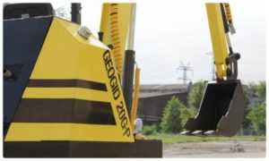
«Geogid»
Proizvođač je inženjerski holding „Partner“ (Čeljabinsk).

Model "15G"
Zapravo, ovo nije samovozeći automobil, već prikolica. Ova je opcija posebno atraktivna za vlasnike malih parcela (seoska kuća, vikendica i tako dalje).
MOTOR (BENZIN) ZA 15 "KONJA" OMOGUĆUJE VAM KOPANJE ROVOVA (JAMA) DO DUBINE 1,5 I PODIZANJE TERETA ZA 1,8 (M). LINEARNI PARAMETRI STROJA - 284 X 125,5 X 238 (CM), TEŽINA - 0,75 TONA STRELICA SE OKREĆE ULIJEVO I UDESNO ZA 450.

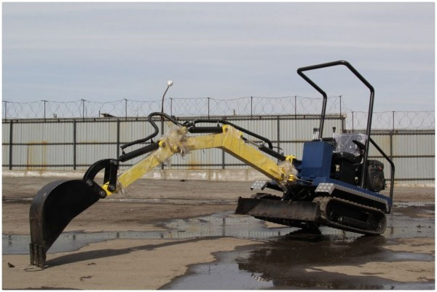

Model "20G"
Dostupno u 3 razine donjeg vijeka (osnovni, premium, standardni). Značajna razlika leži u razini udobnosti upravljanja i mogućnostima dodatne opreme. Benzinski motor; kao što se vidi iz oznake, 20 "konja". Težina automobila je od 2,2 do 2,25 tona, tako da udarci na tlo više nisu samo od običnog „putničkog automobila“.
DIMENZIJE TAKOĐER U POTPUNOSTI ODGOVARAJU DEFINICIJI "MINI" - 345 X 155 X 353 CM (ZAOBLJENE VRIJEDNOSTI). VOLUMEN KANTE JE OD 0,4 DO 0,5 M3, ŠIRINA 30 CM. OVIM BAGEROM MOŽETE OPREMITI JAMU DO DUBINE OD 3 M I PODIĆI TERET ZA 2,5 - 3,3 M (OVISNO O VERZIJI).

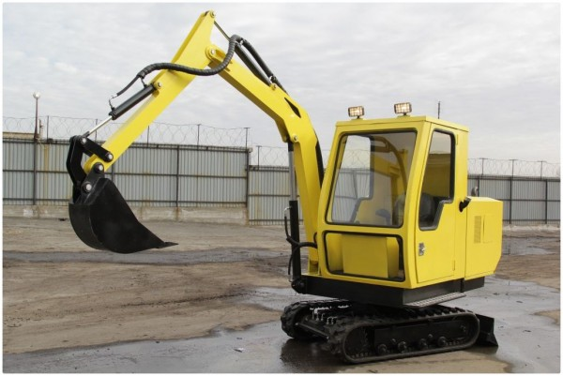

"Premium"
Svi bageri opremljeni su dodatnom opremom (na primjer, deponijom), na koju su ugrađeni odgovarajući hidraulični elementi. Veza se uspostavlja u roku od nekoliko minuta.
Cijena - od 545 000 rubalja.
MODIFIKACIJA "20D" RAZLIKUJE SE SAMO U MOTORU. SNAŽNIJI JE, S 27 KS. PREMA TOME, CIJENA JE VEĆA - OD 640.000 RUBALJA.

Model "60 DC - P"
Znatno moćnije; Motor od 60 KS Dimenzije i težina su nešto veće - 360 x 126 x 350 i 2,4 tone, visina podizanja kante je 330 cm.
Cijena - od 1.055.000 rubalja.
Popis je prilično skroman, ali domaći mini bageri u potpunosti osiguravaju zemljane radove u privatnom sektoru. A ako razmislite, onda su nam automobili povoljniji. Za ovu tvrdnju postoji nekoliko opravdanja.
- Prvo, prilično pristupačne cijene.
- Drugo, pouzdanost. Ruske jedinice dizajnirane su uzimajući u obzir sve značajke našeg podneblja, prilagođene lokalnim uvjetima. Što se tiče uvezenih modela, oni su više "kapriciozni".
- Treće, problema s rezervnim dijelovima i njihovom isporukom, u pravilu, nema.
Podaci su dovoljni za razumijevanje primjerenosti kupnje i odlučivanje o najboljoj opciji za mini bager.
Svaka gradnja, a još više postavljanje cjevovoda, nezamisliva je bez korištenja bagera. Od dana kada je otkopavanje započelo, građevinska misao radi na povećanju produktivnosti ovog postupka.
Leonardo je prije nego što je Vinci napravio prve crteže bagera dragline. 1776. godine korišten je stroj na parni pogon, stvoren uz sudjelovanje Jamesa Watta. 1809. godine u Sankt Peterburgu je izgrađen prvi plutajući bager, a 1812. ideja je realizirana u tvornici Izhora, bio je to prvi bager s korpom. U drugoj polovici XX. Stoljeća aktivno se uvode nove inženjerske tehnologije i oprema (hidraulički pogon itd.).

Proizvodnja bagera u našoj zemlji započinje 1930-ih, među prvima je tvornica u Ivanovu, koja je danas radila pod markom KRANEX. Sada u Rusiji postoji nekoliko desetaka poduzeća koja prikupljaju bagere raznih namjena.
Najčešći bageri su kopanje i utovar rasutih materijala. Kako bi se takvi bageri prilagodili najvećem broju zadataka, pruža se mogućnost promjene dodataka. Dakle, moderni bager, uz pomoć dodatne opreme, može se koristiti za labavljenje vrlo tvrdih tla i za demontažu konstrukcija različitih snaga. Da bi se osigurala okretnost i svestranost, koriste se lopate, ali u uvjetima kada je potrebna najveća produktivnost, koriste se lopate. U pravilu su dizajnirani za stacionarne uvjete, na primjer, za rad u kamenolomima.
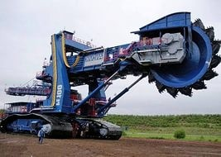Kopač bagera
Ovisno o radnim uvjetima, koriste se različite vrste šasije. Tradicionalna gusjenica i automobilska šasija u posebnim uvjetima zamjenjuju plutajuće, željezničke i hodničke, a također koriste kombinaciju različitih vrsta šasije.
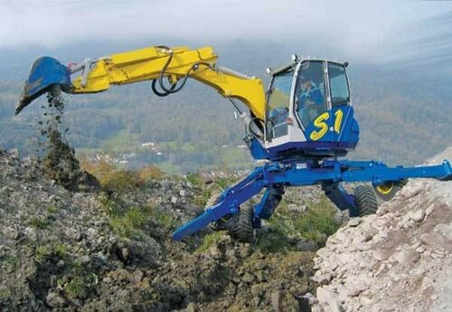Hodni bager

Osim široko rasprostranjenih modela bagera u određenim područjima industrije, postoji potreba za stvaranjem određenih strojeva. Na primjer, podzemni bageri koji se koriste za podzemno kopanje minerala visoke gustoće stijena ili tunelski bageri koji se koriste za utovar raznesenih stijena.
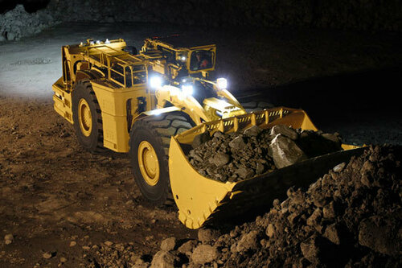
Podzemni bager
Stalni kriteriji za poboljšanje bagera su, s jedne strane, smanjenje potrošnje energije, a s druge strane, povećanje snage i produktivnosti. U tijeku je potraga za stvaranjem svestranijih strojeva.
Rusko inženjerstvo danas ima veliko iskustvo u izradi zemljanih strojeva. Vodeća poduzeća pokušavaju stvoriti konkurentne dizajne na globalnom tržištu. Često se ti zadaci rješavaju osobljem s uvoznim sustavima, što u konačnici dovodi do većih troškova operativne opreme, ali uvode se i potpuno domaća moderna inženjerska rješenja. Na primjer, tvrtka KRANEKS od 2006. godine pušta model EK 450 FS s opremom poput "kanta s izravnom lopatom".

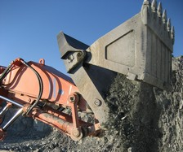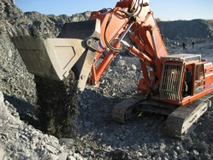
Izravna lopata iz kante
U usporedbi s konvencionalnom žlicom, "ravna lopata" omogućava bageru da izvodi radove koje obično izvode tri različite jedinice građevinske opreme - "klasični" bager, prednji utovarivač i pod određenim uvjetima buldožer.
Trenutno, zbog moguće zabrane uvoza moderne građevinske opreme, mnoga ruska poduzeća upustila su se u proizvodnju domaćih proizvoda koji po svojim karakteristikama nisu lošiji od proizvoda proizvedenih u inozemstvu. Vrijeme će pokazati jesu li naši proizvođači spremni uvesti zamjenu, jesu li spremni aktivnije osvajati domaće i izvozno tržište, u uvjetima niskog tečaja rublja - to su pitanja na koja ćemo u skoroj budućnosti pronaći odgovore, jer nije tajna da bi trgovci željeli kupiti opremu od ruskih proizvođača , samo budite sigurni da je to najbolji izbor.
Vađenje ugljena, mangana, ruda koje sadrže metale, drugih minerala povezano je s kretanjem velikih količina stijena, bušenjem i miniranjem, a provodi se tijekom cijele godine. Za ovu tešku, u svakom smislu aktivnost, potrebna je odgovarajuća tehnika. Otvaranje ležišta i naknadno vađenje minerala, nakon čega slijedi utovar na poseban cestovni ili željeznički prijevoz, izvodi se specijaliziranim vrstama bagera - kamenolomom.

Kao što naziv govori, rudni bageri se koriste za vađenje minerala iz otvorenog lijevanja, izvodeći prekomjerne operacije. Ovi strojevi dizajnirani su za rad u širokom rasponu, uključujući teške, klimatske uvjete, s različitim vrstama tla i dizajnirani su za tešku upotrebu. Takvi bageri ne mogu se iskoristiti u rudarstvu u industriji ugljena, vađenju građevinskih stijena, u obojenoj i obojenoj metalurgiji.
Snaga, dugoročna prilagodljivost, uključujući rad tokom cijelog sata, visoku učinkovitost, mogućnost korištenja električne energije za rad takve opreme su karakteristične karakteristike ovih mehanizama za pomicanje zemlje.

uređaj
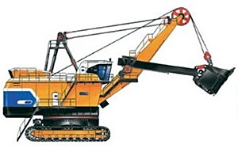
Suvremeni rudarski bager sastoji se od niza funkcionalno dovršenih strukturnih jedinica koje omogućuju učinkovito servisiranje i popravak. Mogu se dobiti sljedeći funkcionalni dijelovi:
- Okvir s gusjenicama.
- Stalak s dvije noge.
- Donji okvir.
- Okretna platforma.
- Tijelo.
- Strelica s rukom.
- Kanta.
Velika se pažnja posvećuje radnom mjestu operatera. Kabine su ugrađene u dobru vidljivost, vibracije i zvučno izolirane, sa sustavima grijanja i klimatizacije, ergonomskim upravljanjem i sustavima za praćenje rada bagera.

klasifikacija
Rudni bageri mogu se klasificirati sljedećim značajkama:
- Tip šasije: gusjenica, hodanje.
- Princip rada: ciklično djelovanje (pojedinačna posuda) i kontinuirani rad (okretno).
- Vrsta motora koji se koristi: dizelski, električni, jednosmjerni ili višemotorni.
- Vrsta pogona: hidraulički, hidromehanički, mehanički, električni itd.

Pri odabiru prihvaća se vođenje načelom da je optimalno utovariti rudarski kamion u 4-6 radnih ciklusa korištenog bagera.
Ova vrsta bagera podijeljena je u nekoliko vrsta prema broju staza montiranih na platformi: dvo-, četvoro- i osmerotračni. Kao radni uređaji koriste se obrnute ili izravne kante kapaciteta do 50 m3 i više.
Fotografija bagera gusjenice
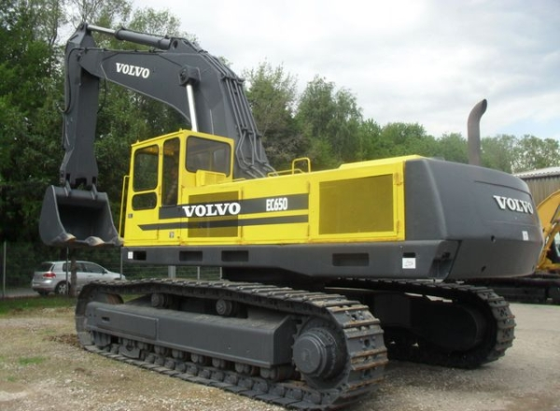

rotacioni
Ovi bageri se mogu pratiti ili hodati. Na kraju nosača je kotač s rotirajućim rotorom na koji su montirane kante. Volumen svakog od njih može doseći 6 m3. Sama strelica može biti uvučena ili uvučena. Rotirajuće i odlagajuće strelice mogu se dizati i padati. Raspon djelovanja u razvoju stijena je do 50 m i dubine do 25 m.
Bager na kotačima za miniranje kante
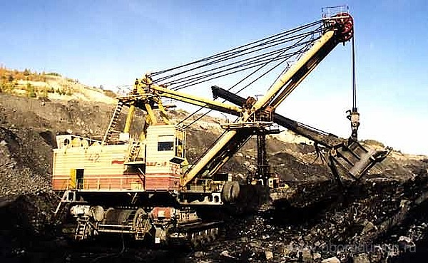
Takav bager pokreće elektromotor.

hidraulički
Ovo je jedna od najčešćih vrsta zemljane opreme koja se koristi za vađenje ruda i minerala u kamenolomima. Ovi se strojevi koriste za utovar stijena u vozila.
Bageri ove vrste opremljeni su kantama izravnog i obrnutog tipa. Ugrađeni su dizelski ili električni motori.
Hidraulički rudarski bager
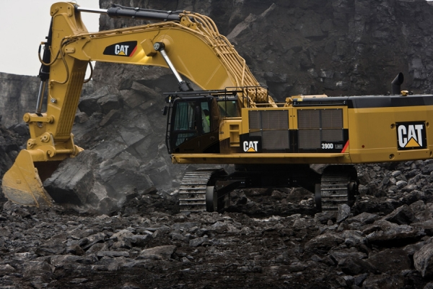

hodanje
Ova vrsta bagera često se može naći u postupcima skidanja, u većini slučajeva su opremljeni vučom. Ime su dobili - hodanje - od metode kretanja. U radnom položaju, bager je u kontaktu s tlom pomoću potpornog okvira. Kad postoji potreba za promjenom položaja, napredne su "skije", bager se diže na hidrauličnim nosačima, pomiče se na određenoj udaljenosti (poduzima "korak") i počiva na okviru.
Šetajući mini bager
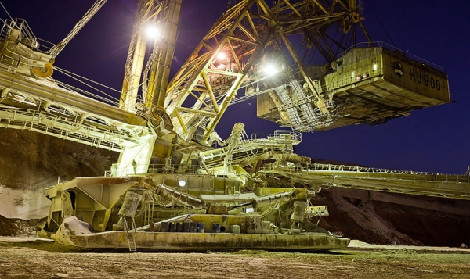
S obzirom na veliku težinu takvih mehanizama, do stotine i tisuće tona, ovaj dizajn omogućava postizanje niskog tlaka u zemlji, što bi bilo nemoguće pri korištenju pokretača gusjenica. Duljina nosača može doseći 100 m, a zapremina kante može prelaziti 100 m3.

Popularni modeli
Nekoliko poznatih stranih proizvođača bavi se proizvodnjom rudarske opreme. Slični strojevi također se proizvode u Rusiji. Među liderima u proizvodnji terenske opreme su Hitachi i Caterpillar. Evo kratkih karakteristika modernih popularnih modela ovih marki.

Hitachi
Hitachi je vodeća na tržištu u prodaji bagera. U liniji su dvotračni hidraulični strojevi s zapreminom kante od 1,15 do 43 m3. Neke karakteristike modela date su u tablici.
model | ZX470-5G | ZX670-5G | ZX870-5G | EX1200-6 | EX1900-6
motor | Isuzu AA-6WG1XQA | Isuzu BB-6WG1XQA | Isuzu BB-6WG1 XQA-04 | Cummins QSK23-C | Cummins QSKTA38-CE
Snaga motora, kW | 235 | 312 | 360 | 567 | 810
Težina kg | 45600 — 47800 | 66800 — 68200 | 80800 — 84200 | 114 000 | 191 000
Vrsta kante | povratak |  |  | Obrnuto / izravno
Kapacitet kante, m3 | 1.15 — 2.65 | 2.5 — 3.5 | 2.9 — 4.5 | 5.2 — 6.7 | 4.4-12/11.0-15.0
Dubina kopanja mm | 5920 — 9230 | 7120 — 9150 | 7140 — 8870 | 8050 — 9380 | 8180-14430/5920
Visina kopanja mm | 10130 — 11420 | 11190 — 12240 | 12010 — 13820 | 12410 — 13460 | 14140-17900/14610
Visina istovara, mm | 6900 — 8390 | 7330 — 8330 | 8130 — 9740 | 8050 — 9080 | 9060-13200/10440
Duljina nosača, m | 6.3, 7 | 6.8, 7.8 | 7.1, 8.4 | 7.55, 9 | 8.3
Dužina štapa, m | 2.5-4.9 | 2.9-4.2 | 2.95-4.4 | 3.4, 3.6 | 3.6
Sila na kantu, kN | 238.0 — 286.0 | 324.0 — 369.0 | 399.0 — 472.0 | 569 | 671/660-612

Nastavak tablice
model | EX2600-6 | EX3600-6 | EX5500-6 | EX8000-6
motor | Cummins QSKTA50-C | Cummins QSKTA60-CE | Cummins QSKT50-CE | Cummins QSKT60-CE
Snaga motora, kW | 1119 | 1450 | 1119h2 | 1450h2
Težina kg | 252 000 — 254 000 | 361 000 | 537 000/533 000 | 837000/825000
Vrsta kante | Obrnuto / izravno
Kapacitet kante, m3 | 17.0/15.0 | 22/21-23 | 34/27-29 | 38-43/40
Dubina kopanja mm | 3720/8250 | 8580/4160 | 8800/4550-4800 | 8400/4100
Visina kopanja mm | 15010/15800 | 17690/16560 | 19700/18900-19200 | 19000/20500
Visina istovara, mm | 10350/10100 | 11590/10990 | 5200/13100 | 11900/13800
Duljina nosača, m | 8.7 | 9.6 | 10.1 | 9.8
Dužina štapa, m | 3.9 | 4.5 | 5.0 | 6.26
Sila na kantu, kN | 830–760/ 943-873 | 1050 | 1480/1710-1590 | 2230
Na EX3600-6, EX5500-6 i EX8000-6, osim dizelskih motora, mogu se ugraditi Hitachi TFOA-KK električni motori.
Tradicionalno, tehnologija ove marke karakterizira upotreba ekonomičnih i pouzdanih motora, učinkovitog hidrauličkog sustava. Mnogo se pozornosti posvećuje pouzdanosti i trajnosti rotacijskog sklopa. Učinkovitost se održava u najširem rasponu vanjskih temperatura - i na +40 ° C i na -50 ° C.

gusjenica
Za kamenolome Caterpillar nudi hidraulične bagere različitog kapaciteta, kao i kabinske bageri koji koriste elektromotor.

hidraulički
Dajemo karakteristike nekih modela.
model | 340D L serija 2 | 6015 / 6015FS | 6018 / 6018FS | 6030 / 6030FS | 6090FS
motor | Mačka c9 | Mačka C18 / Cummins QSK19 | 2 x Cat C18 | 2 x Cat C27 | 2 x Cummins QSK60
Snaga motora, kW | 200 | 522/477 | 858 | 1140 | 3360
Težina kg | 38080 | 105600-107000 | 181000 | 296000/294000 | 980000
Vrsta kante | povratak | Obrnuto / izravno |  |  | ravno
Kapacitet kante, m3 | 2.60, 2.69 | 4.6-7 | 10 | 17/16.5 | 37-52
Dubina kopanja mm | 7 322 | 7 300 | 8 500 | 13.9 | 20.2
Duljina nosača, m | 6.18 — 6.50 | 7.3 – 7.8 | 9 | 6.2 | 9.5

Na modelu 60xx električni se motori mogu instalirati umjesto dizelskih motora.

Električni kabel
Unatoč činjenici da se hidraulični bageri sve više koriste pri radu u kamenolomima, modeli žičanih linija nastavljaju se proizvoditi što omogućuje njihovu učinkovitu uporabu za rudarstvo i rudnike.
Bager električnih konopa CAT 7295
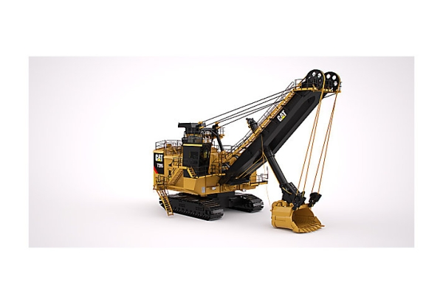
Zahvaljujući električnom pogonu i kantama velikog kapaciteta, omogućuju vam premještanje značajnih količina tla, stijena s niskom cijenom.
U tablici su navedene glavne karakteristike nekih modela:
Učinkovit razvoj terena izravno ovisi o kvaliteti i učinkovitosti korištene opreme.
Veliki izbor rudarskih bagera omogućuje vam odabir pravog modela, uzimajući u obzir vrstu stijena s kojima morate raditi, vozila koja se koriste, radne uvjete i druge čimbenike.
U videu, Hitachi rudarski kamion:
Najpopularnija vrsta građevinske opreme u gradu. Trenutno je na ruskom tržištu velik izbor kopača na različitim kotačima s različitim tehničkim karakteristikama i širok izbor dodataka, od strane domaćih i stranih proizvođača. U ovom ćemo članku govoriti o najaktivnijim sudionicima na tržištu među stranim proizvođačima bagera na točkovima.

Za razliku od svojih gusjenica, koje su stabilnije, bageri na kotačima mogu se samostalno kretati do gradilišta, bez oštećenja površine ceste, i imaju veliku upravljivost. Upravo ove prednosti čine bageri na kotačima popularnu vrstu opreme za zemljane radove tijekom gradnje u gradu. Ova je tehnika također velika potražnja među cestovnim radnicima za zakrpanje, popravak pločnika i oluka, kao i za rad na pločnicima.
Trenutno je tržište uvezenih bagera na kotačima zastupljeno u Rusiji prilično široko, ali nekoliko tvrtki neprestano zauzima svoju nišu među masom proizvođača. Najpoznatiji igrači na tržištu bagera na točkovima su: JCB, HYUNDAI, DAEWOO, HITACHI. U posljednje vrijeme svjetski divovi poput Komatsu, Caterpillar, VOLVO pokazuju veliko zanimanje za ovaj segment i aktivno povećavaju svoju prisutnost.
Snažan položaj na tržištu kopača na kotačima drži JCB (UK). Liniju bageri na kotačima JCB predstavljaju tri stroja modela JC130W, JC160W, JC200W. Najrašireniji 16-tonski JS160W. 20-tonski JS200W - stroj je već ozbiljniji, sposoban je u mnogim slučajevima zamijeniti gusjenični bager iste mase, produktivan i pokretljiv, potrošačima predstavljen relativno nedavno.
Bageri su opremljeni turbo motorima i hidrauličkim sustavima s otvorenim središtem. Motor se upravlja AMS upravljačkim sustavom, koji pruža potrebnu snagu i dobru kontrolu. Pored toga, ovi strojevi mogu biti opremljeni monobloknom ili kompozitnom šipkom s 3 dijela.

Bageri na kotačima JCB JC130W, JC160W i JC200W
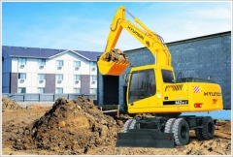
Korejski proizvođači drže ništa manje jake pozicije u segmentu bagera na kotačima u Rusiji. Najpoznatiji među njima su HYUNDAI i DAEWOO. HYUNDAI potrošačima predstavlja novu, sedmu seriju bageri na kotačima R55W-7, R140W-7, R170W-7 i R200W-7 težine od 5,4 do 20,5 tona. Najmanja težina među bagerima na točkovima HYUNDAI može se smatrati modelom R55W-7. Težina stroja je samo 5.450 kg, zapremina kante stroja je do 0.18 kubičnih metara. m. Najveći model je R200W-7, težina stroja je 20.500 kg, kapacitet kante je do 1,34 kubika.
CAPO elektronički sustav pruža tri načina rada: teški, standardni i hidraulički čekić, koji rukovatelju omogućuje odabir optimalnog načina rada koji odgovara radnim uvjetima. Kompletni set bagera na kotačima HYUNDAI, kao i većina proizvođača širok, strojevi mogu biti opremljeni lopaticom i potpornim mehanizmom u bilo kojoj kombinaciji, a postoji nekoliko mogućnosti za dovršavanje radne opreme.

Bageri na kotačima HYUNDAI R55W-7, R140W-7, R170W-7 i R200W-7
Značajka / Model | R55W-7 | R140W-7 | R170W-7 | R200W-7
Operativna težina, tona | 5,45 | 13,5 | 16,2 | 20,5
motor | Yanmar 4TNV94L | Cummins b3.9-c | Mitsubishi S6S-DT | Cummins b5.9-c
 | 27 | 30 | 30 | 33
Kapacitet kante m. | 0,06-0,18 | 0,23-0,71 | 0,39-1,05 | 0,51-1,34
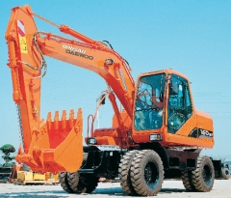
Drugi korejski proizvođač, DAEWOO, predstavlja modele bagera na pet kotača. Serija SOLAR predstavljena je modelima 55W-V, 140W-V, 160W-V, 180W-V, 210W-V s radnom težinom od 5,55 do 21,2 tone. Elektronički upravljački sustav za bagere na kotačima DAEWOO sadrži dva načina rada: „način kopanja“ za poslove koji zahtijevaju značajne napore na opremi za nosače i bagere i „način kopanja rovova“, u kojem je mehanizam za okretanje platforme aktivno uključen i zahtijeva značajnu snagu.
Strojevi su opremljeni raznim vrstama radne opreme. Među njima su i monoblok strelice s nekoliko opcija za ručke i razne vrste kanti. Uz to su klima uređaj sa zamjenjivim filterom i radiom standardno uključeni.

Bageri na kotačima DAEWOO 55W-V, 140W-V, 160W-V, 180W-V, 210W-V
Značajka / Model | 55W-V | 140W-V | 160W-V | 180W-V | 210W-V
Operativna težina, tona | 5,55 | 12,9-13,7 | 14,4-15,9 | 17,7-18,5 | 19,8-20,4
Maksimalna brzina, km / h | 25 | 37 | 37 | 32 | 35
Snaga motora KS | 54 | 128 | 128 | 152 | 157
Kapacitet kante m. | 0,15 | 0,30-0,76 | 0,28-0,75 | 0,34-0,91 | 0,5-1,18
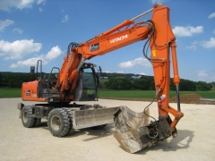
HITACHI upotpunjava četiri lidera u segmentu bagera na kotačima, koji ruskom potrošaču predstavlja četiri modela serije ZX 130W, 160W, 180-W i 210W. Strojevi imaju operativnu težinu od 13,6 do 20,6 tona. Trenutna generacija kopača na točkovima HITACHI ima ojačanu ljuljačku platformu i kabinu s ojačanim šasijom. Strojevi koriste Isuzu motore, koji razvijaju snagu od 87,5 do 110 kW.
Bageri na kotačima HITACHI opremljeni su monoblok-dizalicom, dvije ili tri verzije ručica i nekoliko vrsta žlica. Dodatna oprema predstavljena je školjkama sa preklopima, čekićima, razornim mehanizmima.
Bageri na kotačima HITACHI ZX 130W, 160W, 180-W i 210W
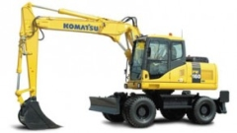
Bageri na kotačima Komatsu (Japan) predstavljeni su na ruskom tržištu s dva modela sedme serije PW160 i PW180, radne mase 16,4 i 18,17 tona, proizvedenih u tvornici tvrtke u Hanoveru (Njemačka). Automobili se isporučuju u dva kompleta - s jednosmjernom i dvosmjernom strelicom. PW160 i PW180 su standardno opremljeni s dva vanjska mjerila veličine 2,55x0,56 metara i jednim direktnim noževima širine 2,5 metra. U isto vrijeme oprema za stabiliziranje i lopatica su zamjenjivi, njihovo postavljanje ispred ili iza stroja vrši se na temelju zahtjeva korisnika.

Bageri na kotačima Caterpillar M313D, M315D i M316D
Značajka / Model | M313D | M315D | M316D | M318D | stroju M322D
motor | C4.4 ACERT | C4.4 ACERT | C6.6 ACERT | C6.6 ACERT | C6.6 ACERT
Bruto snaga, kW | 102 | 108 | 124 | 130 | 129
Neto snaga, kW | 95 | 101 | 118 | 124 | 123
Operativna težina, tona | 13,6-15,8 | 15,7-17,9 | 16,6-18,8 | 18,2-20,1 | 20,0-22,0
Maks. brzina kretanja, km / h | 37 | 34 | 37 | 37 | 25
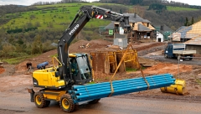
Još jedan proizvođač sa svjetskom reputacijom - tvrtka VOLVO (Europa), potrošačima u Rusiji predstavlja tri modela kopača na točkovima EW140C, EW160C, EW180C težine od 14,4 do 20,1 tone. Bageri su opremljeni dizelskim motorima koji pružaju veliki okretni moment pri malim brzinama motora i uštedu goriva.

Sustav elektroničke kontrole sastoji se od nekoliko računala objedinjenih zajedničkim kanalom podataka. Na zaslonu su prikazani svi potrebni parametri. Strojevi imaju četiri načina rada: P - parkiranje, T - transport, W - rad, C - korisnik. Volvo oprema za bagere je raznolika. Strojevi mogu biti opremljeni monoblok i zglobni nosač u kombinaciji s nekoliko vrsta ručica.

Bageri na kotačima Volvo EW140C, EW160C i EW180C
Zaključno želim napomenuti da je tržište uvezenih kopača na kotačima u Rusiji tek počelo dobivati \u200b\u200boblik i u bliskoj će budućnosti doživjeti značajne promjene. Konkretno, očekuje se povećanje isporuka japanskih proizvođača, Istovremeno će kineski proizvođači strojeva povećati količinu. Ubuduće će svaki pojedinačni sudionik na tržištu moći zauzeti svoje mjesto u industriji, u skladu s potražnjom predložene opcije za omjer cijene opreme i njenih karakteristika.
Elena Antropova
Ožujka 2008
Bager-utovarivač postao je možda najpopularniji stroj za kretanje zemlje. Najčešće se nalaze domaći automobili temeljeni na univerzalnim traktorima. Posljednjih godina, traktori (koji s pouzdanjem možemo reći za tvornicu u Minsku) započeli su proizvodnju modifikacija s prilagođenom kabinom s ravnim podom i okretnom stolicom.
Uvozni rovokopači više nisu rijetkost, segment uvezenih automobila raste vrlo brzo, a tržište ima posebnost da odaberu ili najpristupačniji ruski ili bjeloruski stroj, ili funkcionalno bogat, udoban i estetski strani automobil s pogonom na sva četiri kotača, dva ili tri načina upravljanja kontrola, dvostruka kanta za utovar, teleskopska ručka. Ne isključuju se dodatne pogodnosti rukovaoca; pojam "inženjer" ili "operator stroja" nekako se ne uklapa u strani automobil. Ako zaista trošite novac, onda im uzmite maksimum. Ali praktična razmatranja se ne odbacuju. Upravljači upravljačkim uređajima u pravilu odabiru poluge s mehaničkim spajanjem, a hidrauličke pumpe odabiru zupčanike: popraviti ih je lakše, brže i jeftinije.
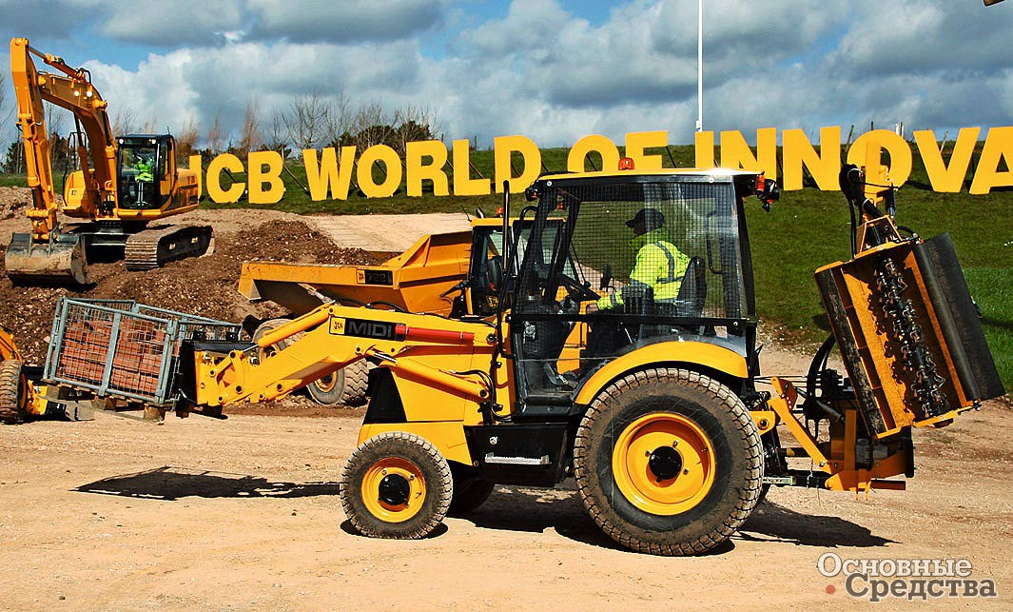
Među dobavljačima uvezene opreme identificirani su vođe. Ovo je britanska privatna tvrtka JCB, već duže vrijeme povezana isključivo s rovokopačima, koja brzo dobiva na značaju New Holland, Caterpillar, koji još uvijek ne može napredovati, Komatsu i Volvo, prvi se fokusirao na buldožere, a drugi na zglobne kamionete. Osim njih, u Rusiji su zastupljeni i Terex, Case, Hydromec, Dressta, ali njihova prodaja nema utjecaja na tržište.

JCBOd 2004. godine radikalno je ažurirao i proširio svoju najpopularniju liniju proizvoda. Glavnim modelima 1CX, 2CX, 3CX i 4CX 2004. godine dodan je Mini CX. 2005. godine na tržište je predstavljena nova generacija 3CX i 4CX s motorom JCB 444. vlastite proizvodnje, Mjesec dana prije BAUMA 2007, na domaćem događanju PRE-BAUMA predstavljen je konceptualno novi rovokopač Midi CX.
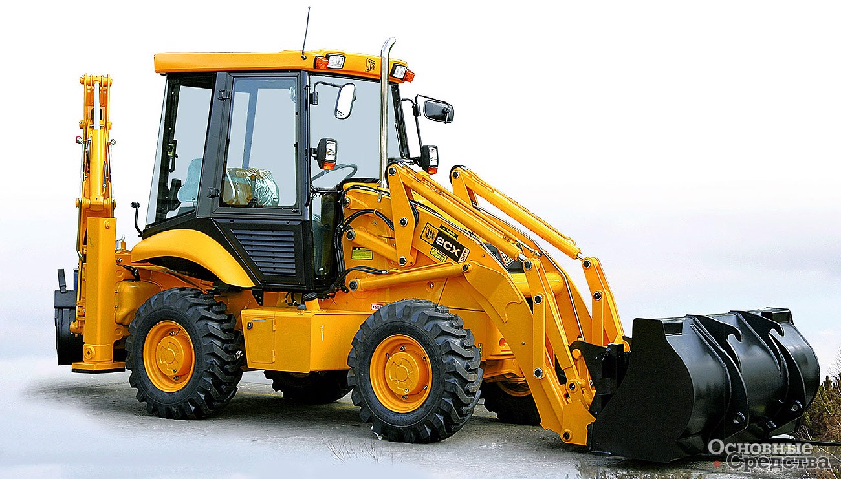
Danas linija ima šest osnovnih modela, broj izmjena prelazi dvije desetine. Dakle, najpopularniji 3CX model isporučuje se u šest verzija, razlikuju se u snazi \u200b\u200bmotora, radnoj opremi (kanta za utovar s jednom ili dvostrukom čeljusti, sa ili bez teleskopske ručke bagera), veličini kotača na prednjoj osovini i upravljaču. S istim kotačima na obje osovine i trosmjernim upravljanjem, dostupan je 3CX Super. Modifikacije obitelji 2CX, vrlo popularne kod kuće, mnogo su raznolike. Postoje opcije gdje se umjesto opreme za iskopa postavlja kompresor ili mehanizam za povezivanje u tri točke i PTO.
Glavna značajka rovokopača 3CX i 4CX nove generacije, čija je isporuka u Rusiju počela iste 2005. godine, je, naravno, JCB 444 motor (4 cilindra, zapremina 4,4 litre), koji je dobio zvučnu marku Dieselmax. Jezgra trenutne linije su motori s Bosch Common Rail sustavom goriva. Do kraja 2007. nastavljena je proizvodnja najnovijeg modela s mehaničkim ubrizgavanjem, koji udovoljava i zahtjevima Stage 3A / Tier 3.
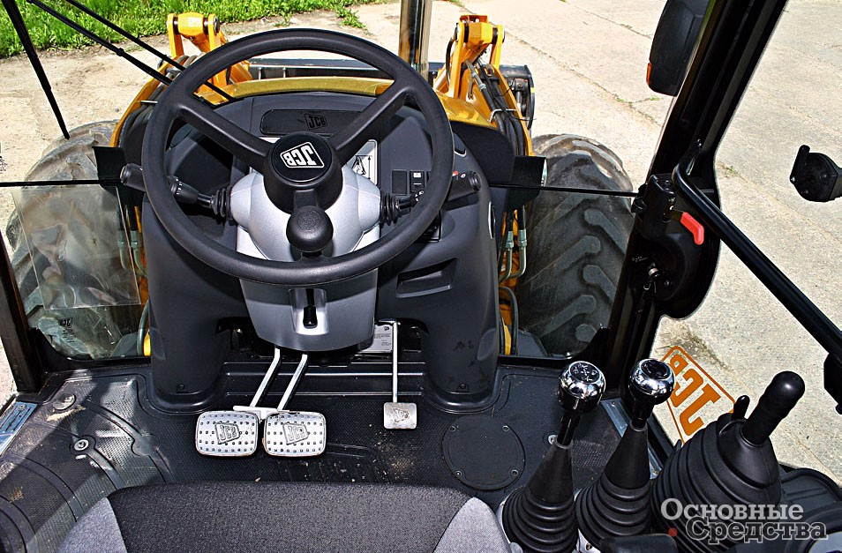

Dizelmax motori razvijaju maksimalni okretni moment pri 1300 min -1, a brzina je ograničena na 2200 min -1. Veliki zakretni moment pri maloj brzini bio je jedan od ključnih kriterija i razloga zbog kojih je JCB uložio značajna ulaganja u razvoj i proizvodnju. Okretni moment daje stroju potrebnu snagu za obavljanje teških operacija pri malim brzinama, omogućava vam brzo reagiranje na promjene opterećenja, skraćuje radni ciklus i smanjuje buku. Motor je masivan i čvrst. Blok od cilindra od lijevanog željeza s cilindrom u kojem se nalazi prorez cilindra spaja se odozdo s lijevanim željeznim potporom radilice. Glava bloka je također monolitna i izrađena je od lijevanog željeza. Motor je agregiran novim pretvaračem zakretnog momenta sa samoblokiranjem, dizajniranim za veći okretni moment. U hidrauličkom sustavu tlak je povećan za 10%, što ne samo da je povećalo nosivost i silu odvajanja, već je omogućilo i smanjenje dimenzija i mase čvorova hidrauličkog sustava.
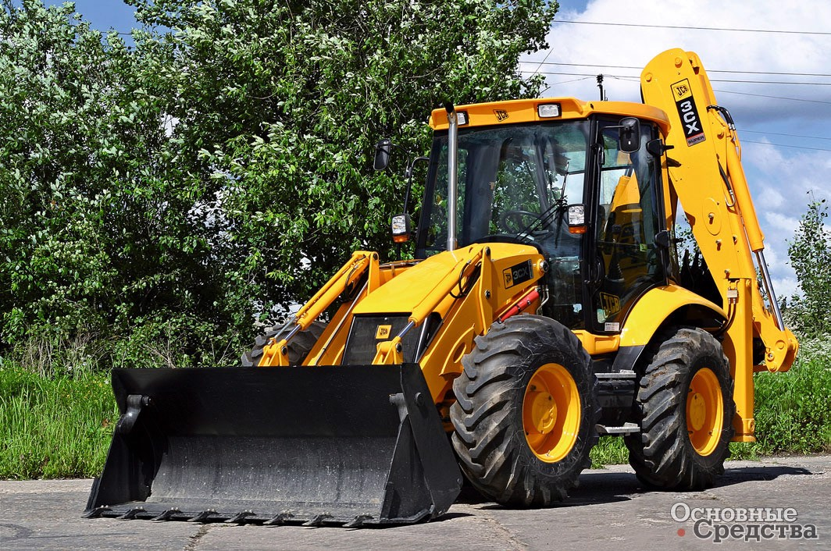
Izgled je također pretrpio promjene, i to ne samo dekorativne. Kompozitna hauba zamjenjuje se čvrstom haubom koja se uzdiže do kabine. U kabini, koja je prema van jednaka kao u modelu 2002, izvršena su određena unutarnja poboljšanja. Dakle, stupac upravljača postao je uži i podudara se po širini s haubom. Prednji kotači i nosač su jasno vidljivi. Unutrašnjost kabine, kao i uvijek kod JCB-a, ima atraktivan dizajn, izveden u sivo-crnoj boji s aluminijskim umecima. Postoje dvije mogućnosti za upravljanje sustavima upravljanja radnom opremom - poluga i džojstik s više funkcija. Džojstici su montirani u naslonima za ruke i zakretati se sa stolicom - možete raditi okretanjem stolice u stranu.
Obitelj 2CX, koja uključuje šest glavnih modifikacija, razlikuje se od „starijih“ modela u ukupnim dimenzijama, nosivosti i modelu kabine 1997. 2CX strojevi su kompaktni i upravljivi - svi su kotači upravljani. Sve modifikacije 2CX isporučuju se s kotačima iste veličine na obje osovine. Najmanji model 1CX ima zajedničke karakteristike s Robotovim mini utovarivačem - okretni poklopac i hidrostatički prijenos, no 1CX ima prednji motor, podignuto radno mjesto i dovoljno je prostran za postavljanje okretne stolice. Koncept bočnog zavoja daje značajne prednosti u manevriranju - skretanje na licu mjesta. JCB ima ugrađenu opremu za iskopavanje robot-utovarivača, ali 1CX je dizajniran posebno kao cjelovit rovokopač. Model 1CX isporučuje se s otvorenom kabinom i ostakljenom.
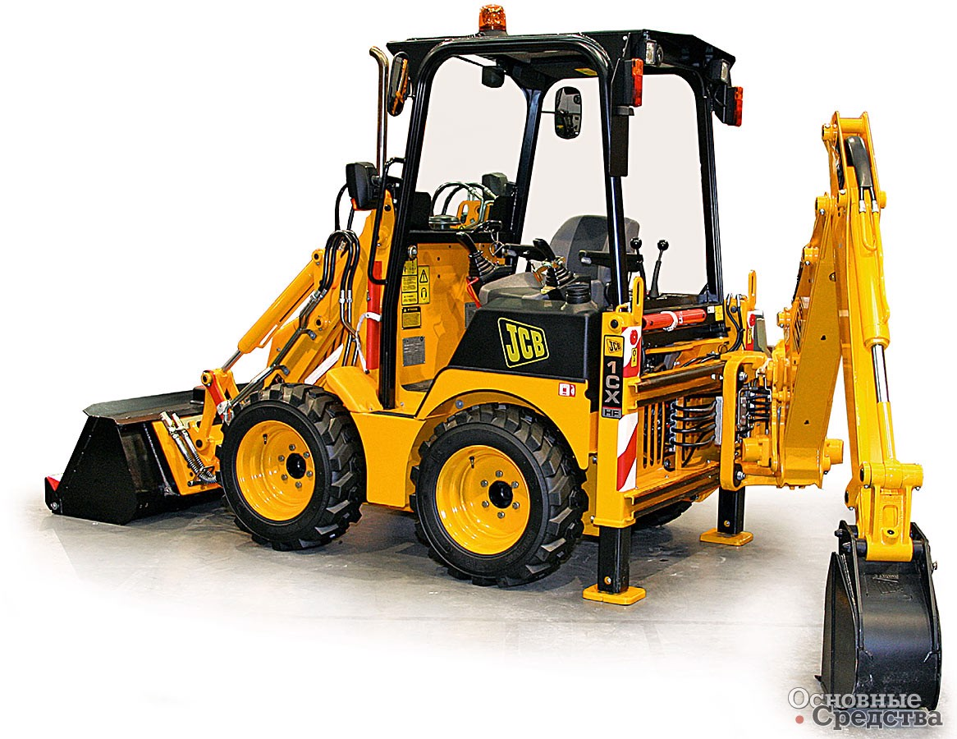
Novo u 2007. godini - Midi CX rovokopač, kako su zamislili proizvođači, koji je zauzimao tehnološku nišu između 1CX i 2CX. Izuzetno jednak po izgledu kao 2CX i 3CX, novost sadrži mnoštvo originalnih tehničkih rješenja. Prije svega, to je brzo odvojivo spajanje bagera. Nosač, okvir s nosačima i upravljačkim ručicama izrađen je u obliku jedne jedinice, koja operater može u nekoliko minuta samostalno ukloniti i ugraditi drugu opremu, uključujući poljoprivrednu opremu - stroj je opremljen stražnjim vratilom za odvođenje napajanja i hidrauličnim konektorima, a uz zahtjev se može ugraditi puzanje.

Glavna kanta za utovar je također uklonjiva. Midi CX kompatibilan je sa širokim rasponom dodataka koji su dostupni za mini utovarivač 2CX, Model 803 i utovar robota. Hidrostatski prijenos s pogonom na sva četiri kotača omogućuje neprekidno povećanje brzine do 26 km / h. Omogućila je i realizaciju uskog rasporeda kompaktnog stroja. Midi CX opremljen je 4-cilindričnim dizelskim motorom snage 38 kW. Novi rovokopač će se proizvoditi u dvije verzije - s nadstrešnicom ROPS / FOPS i ostakljenom kabinom. Za prvu opciju predviđeno je spajanje bagera s upravljanjem polugom, za drugo - upravljačkom palicom.
Javnost je prvi bager-utovarivač Mini CX vidio na BAUMA 2004. Na BAUMA 2007 predstavljen je Mini CX 4x4 Series II. Mini pokreće 3-cilindrični dizelski motor, hidrostatički mjenjač, \u200b\u200bmodel 2004. ima pogon na stražnjim kotačima, 2007. model sa pogonom na sva četiri kotača, a prednji kotači su upravljani. Na Mini je ugrađena ručka bagera JCB 8015, tako da mu je dostupan čitav niz opreme za mini bageri. Mini CX je zapravo igračka i još ne predstavlja interes za rusko tržište.
Što se kuha JCB? Dvije godine na izložbama „kuće“ prikazuju konceptualni model bagera-teleskopa 4CX TM, a nije činjenica da će se 2008. koncept pretvoriti u serijski model. Stroj ispred ima teleskopski nosač s dva dijela koji se nalazi duž osi stroja preko haube. Za izgradnju automobila u ovoj veni, motor je pomaknut prema dolje, međuosovinski razmak je povećan i korištena je izdužena strelica. Nosivost utovarivača iznosi 2,5 tone, visina dizanja je 5,2 m. Na stražnjoj strani stroja nalazi se "obična" oprema za bagere.
Stresanje košara uz domaćina CNH (Case-New Holland) dalo je rezultate. Napori nisu zamagljeni na četiri djelomično konkurentne marke, već su usmjereni na jedan - New Holland Kao i u slučaju mini utovarivača, gdje se New Holland probio na drugo mjesto među uvoznicima nakon Bobcat-a i predvodio grupu za nadoknađivanje, u segmentu uvoznih utovarivača zauzeo je drugo mjesto nakon JCB-a.
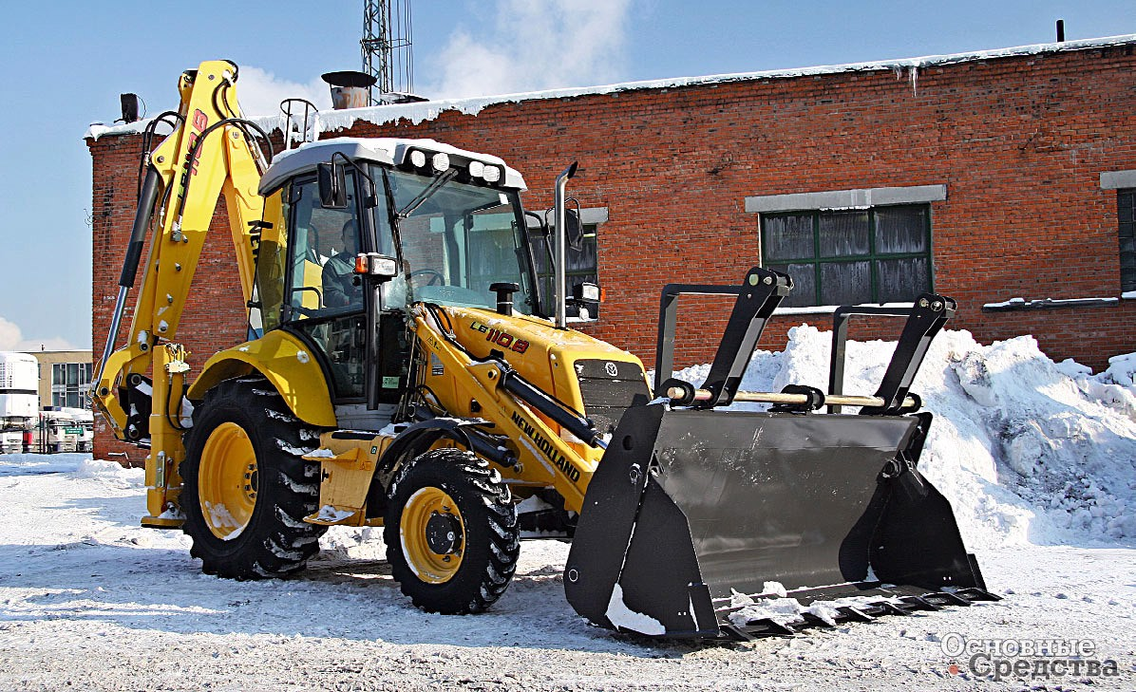
Treba podsjetiti da, iako je New Holland američka marka, CNH je u vlasništvu talijanske FIAT grupe hobotnica, rovokopači proizvode tvornicu u talijanskom gradu Imola, razvoj je također talijanski, pogotovo jer današnja linija dolazi izravno iz linije Fiat-Kobelco. Odnosno, Amerikanci su uzeli samo znak kako bi održali prodaju talijanske opreme u Sjevernoj Americi.

Trenutna linija New Holland rovokopača LB90.B, LB95.B, LB110.B i LB115. B je zapravo prebarvani Fiat-Kobelco. Prva tri modela izrađena su na istoj platformi i razlikuju se u snazi \u200b\u200bmotora od 71 i 82 kW, dimenzijama i karakteristikama opreme bagera. Dimenzije i mogućnosti "starijeg" modela LB115.B su impresivnije. Ima kotače iste veličine na obje osovine i trostruko upravljanje.
Rovokopač rovokopača New Holland može se prepoznati izdaleka po karakterističnom obliku nosača bagera i izravnim strijelom utovarivača. Šesterostrani šesterokut, ostakljen po obodu ravnim zatamnjenim staklom, izgleda moderno i stilski, a u cjelini je izgled rovokopača utoliko skladan i ugodan za oko. Međutim, kompozitna napa je očito zastarjela. Unutrašnjost kabine je diskretna, ali funkcionalnost samo od toga ima koristi - ništa ne odvlači pažnju, oko se ne stisne u svijetle sitnice. Kabina je završena sivom tvrdom plastikom, kvaliteta izrade i montaže dijelova obloge na visokoj je razini. Upravljanje polugom radne opreme. Servo upravljačke ručice na bagerima nisu dostupne. Džojstici su montirani na visokim zvučnicima i nisu spojeni na stolicu.
U osnovnoj konfiguraciji tri "mlađa" modela opremljena su sinkronim mehaničkim mjenjačem 4x4 (CP) s powerhuttle (CP) (četiri zupčanika naprijed i četiri stupnja prijenosa unatrag). Funkcija kvačila vrši se gumbom na ručici mjenjača. Za "starije" LB115. B - standardni ručni mjenjač 4x2 s automatskim mjenjačem (četiri zupčanika naprijed i dva unazad) s prekidačem na upravljaču. Isti mjenjač dostupan je kao opcija za "mlađe" modele.
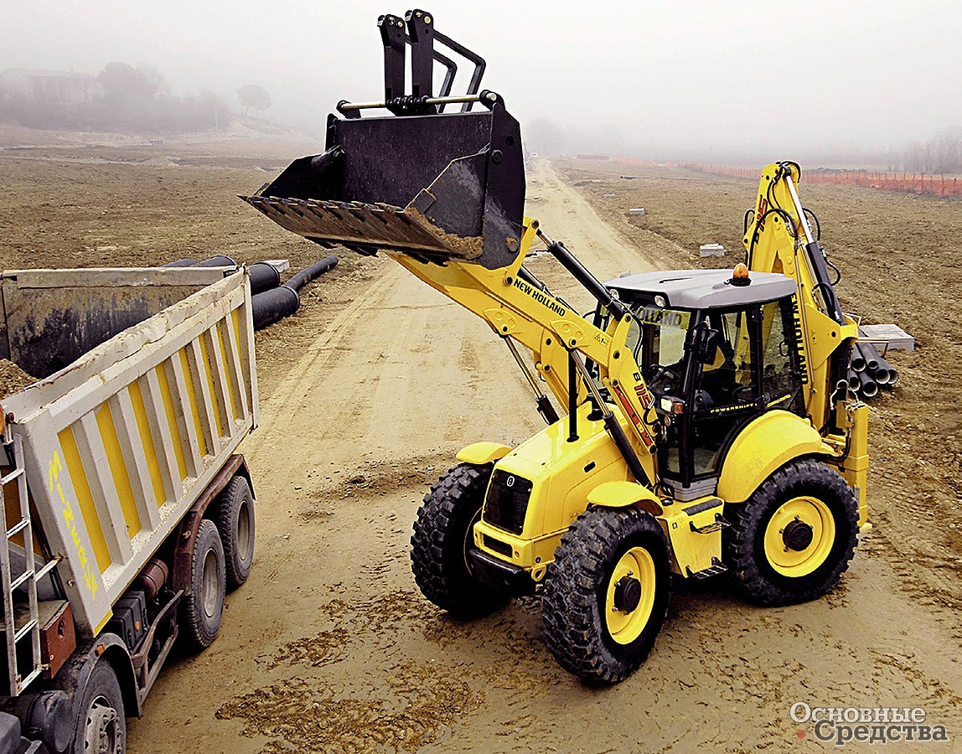
Na BAUMA 2007, New Holland je predstavio nadograđene modele B110 i B115, proizvedene na istim platformama. Njihove glavne razlike su motor od 82 kW CNH 445TA / EGH Stage 3A / Tier 3 na 2200 min -1 sa sustavom ubrizgavanja akumulatora, turbopunjačem i unutarnjim hlađenjem zraka za punjenje. Oblik prednje protuteže malo je redizajniran kako bi se poboljšao pristup zraka motornom prostoru. Kompozitna konstrukcija haube je sačuvana. Znak New Holland na vjetrobranskom staklu vjerojatno će poboljšati vidljivost. Dizajn nadzorne ploče osvježen je, postao je privlačniji. Budući da je motor common rail elektronički upravljan, logično je zamijeniti ručicu za kontrolu brzine okretnim gumbom.
Bager-utovarivač gusjenica lako je prepoznati sa stražnje strane po karakterističnom zakrivljenom nosaču bagera. Do 2006. godine, Caterpillar rovokopač linija nije se mogao nazvati potpunim - nije bilo snažnih modela s kotačima iste veličine na obje osovine. Serija D izvedena je na istoj platformi, a modeli su se međusobno razlikovali u opremi. Recenzije o njoj bile su vrlo dobre. Posebno su rekli da se u zamrznu zimu prije posljednjeg startala bager-utovarivač Cat, za razliku od svojih konkurenata.
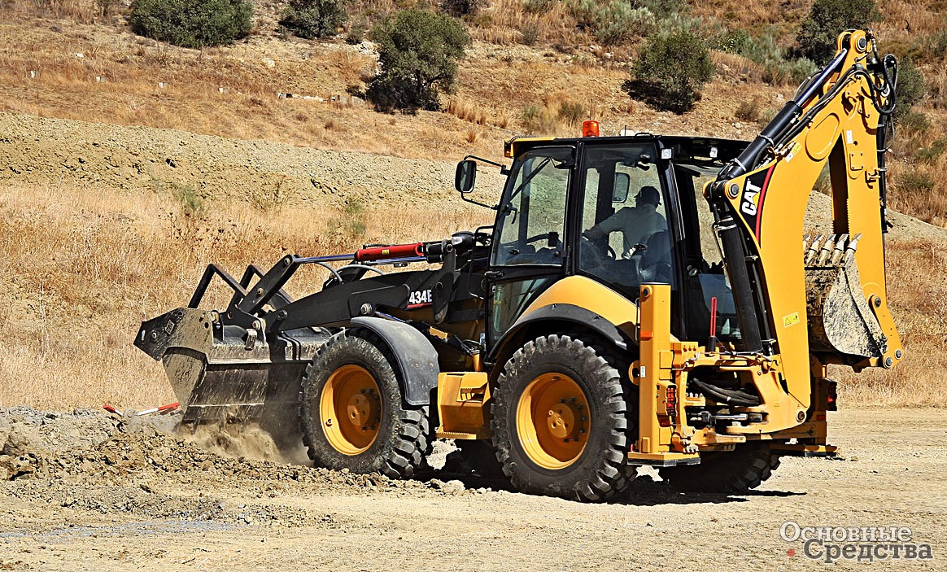
U siječnju 2006., Caterpillar je na tržište predstavio novu seriju E. U liniji je bilo šest osnovnih modela protiv četiri, dodani su "stariji" modeli 434E i 444E koji su dobili stražnju osovinu s upravljanim kotačima i kotačima iste veličine na obje osovine. "Mlađi" modeli 422E, 428E, 432E i 442E isporučuju se s kotačima različitih veličina, a prednji kotači su standardni kao standard. D-serija je naslijedila Caterpillar 3054C turbo motor (za 422E - atmosferski, turbopunjeni - opcija). U usporedbi s serijom D, poboljšali su hidraulički pogon i geometriju polužnih mehanizama utovarivača, povećavajući na taj način sila prekida za 10%. Dizajn teleskopske ručke bagera radikalno je promijenjen, što je uključeno u prošireni paket. Ako je za strojeve iz serije D, teleskopski presjek bio unutar tijela ručke, onda se za seriju E, naprotiv, proteže vanjski kućište.

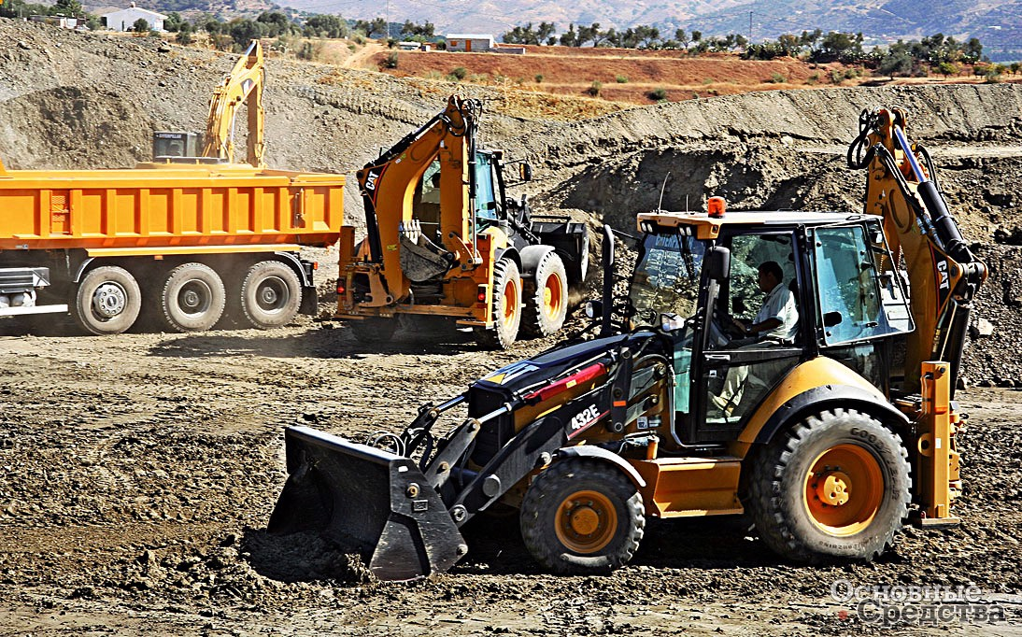
Modeli 422E i 428E standardno su opremljeni mehaničkim mjenjačem 4x4 mjenjačem i upravljačkim ručicama za bagera, modeli 432E i 442E s prijenosnikom powerhuttle-a i džojstikovima, koji je naručio poluautomatski mjenjač s automatskim mijenjanjem 5x3. Joysticks i KP auto-shift su uključeni u osnovni paket "starijih" modela 434E i 444E. Joystickovi su ugrađeni na zvučnike odvojene od sjedala - rješenje koje postaje standardno.
Ako se prisjetimo da su za bagere-utovarivači serije D, mjesta pomicanja koncentrirana na bočnoj strani i pristupačna su kroz zglobnu polovicu haube, a za detaljniji pristup motornom prostoru potrebno je naoružati se ključem, tada je u seriji E ova situacija malo poboljšana. Poklopac haube u potpunosti se diže iz kabine. Dizajn kabine osvježava se izvana i iznutra. Geometrija kabine promijenjena je, ravni prozori zamijenjeni su savijenim, stražnji prozor je postao čvrst. Nekolicina je promijenila dizajn stupa upravljača i nadzorne ploče na bočnoj strani.
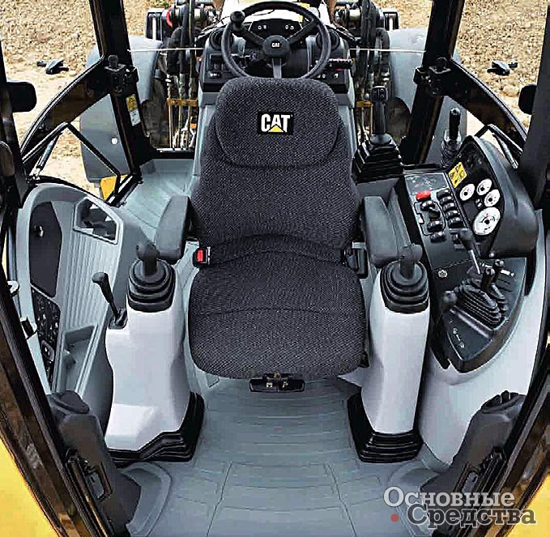
Linija rovokopača Komatsu uključuje pet modela - tri modela s prednjim upravljačkim kotačima WB91R-5, WB93R-5, WB97R-5 i dva (WB93S-5 i WB97S-5) sa svim upravljačkim kotačima. Rusko predstavništvo pokušava usmjeriti kupce na tri funkcionalno zasićena modela - WB93R-5, WB93S-5 i WB97S-5. Pripadaju petoj generaciji, koja je lansirana 2006. godine u tvornici Komatsu Utility Europe u gradu Este (Italija).
Karakteristična karakteristika ove generacije je Komatsu motor, na kojem možete pronaći oznaku IVECO. Motori nisu pokretani s druge hemisfere, oni se okupljaju ovdje, u Italiji. Još jedna zanimljivost korisna za hladnu klimu je predgrijač, pogonjen vanjskim izvorom od 220 V.
Izgled pete generacije puno se promijenio, poprimio je moderne moderne oblike, kabina je opremljena velikim zakrivljenim prozorima koji ne ometaju pogled. Izmijenjen je i oblik nosača bagera: postao je zakrivljen, a nosač hidrauličkog cilindra pomaknuo se u sredinu.
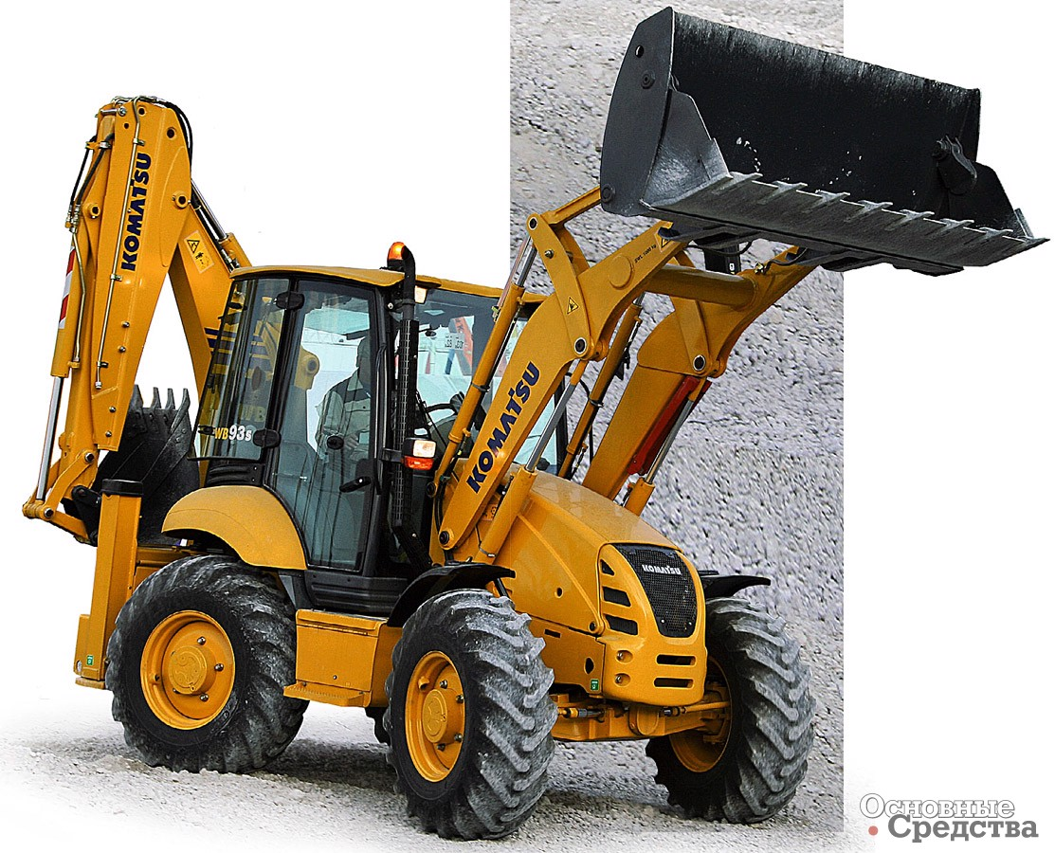
Tri modela koja nas zanimaju po svojim karakteristikama prilično bliska. „Mlađi“ model WB93R-5 opremljen je kotačima različitih veličina na prednjoj i stražnjoj osovini, ručnim mjenjačem s 4 brzine powerhuttle. WB93S-5 ima sva četiri kotača od 24 inča, ugrađen je powerhuttle mjenjač, \u200b\u200bWB97S-5 ima 28-inčne kotače i poluautomatski mjenjač. Pogon na prednje kotače uključuje se ručno i automatski. Kad ubrzate, pogon se automatski isključuje, a pri kočenju se ponovo uključuje. Na WB93S-5 i WB97S-5, trosmjernom upravljaču na sve kotače, na "mlađem" modelu WB93R-5 - samo prednjem. Za prebacivanje načina upravljanja, morate istovremeno pritisnuti dva gumba na upravljačkoj ploči - to je zaštita od slučajnog prebacivanja.
Konfiguracije kabine uglavnom se razlikuju od upravljanja bagerima. WB93R-5 i WB93S-5 opremljeni su polužnim mehanizmima, WB97S-5 - upravljačkim palicama. Džojstici su postavljeni na zvučnike odvojene od stolice. Upravljačka ručica utovarivača zamijenjena je multifunkcionalnim, estetski povoljnijim upravljačkom ručicom. Dizajn nadzorne ploče i raspored nekih instrumenata i prekidača promijenili su se tako da pristup njima postaje lakši.
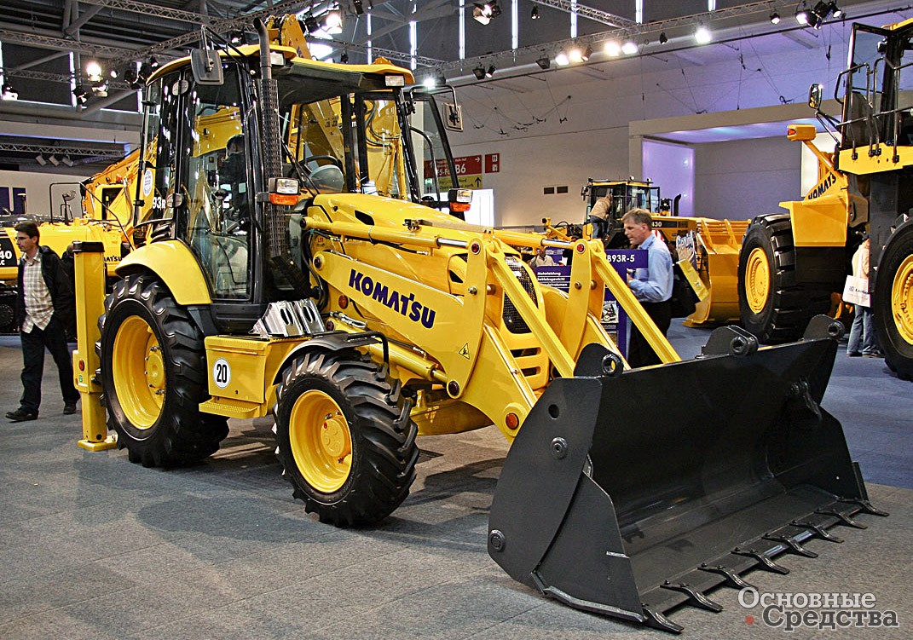
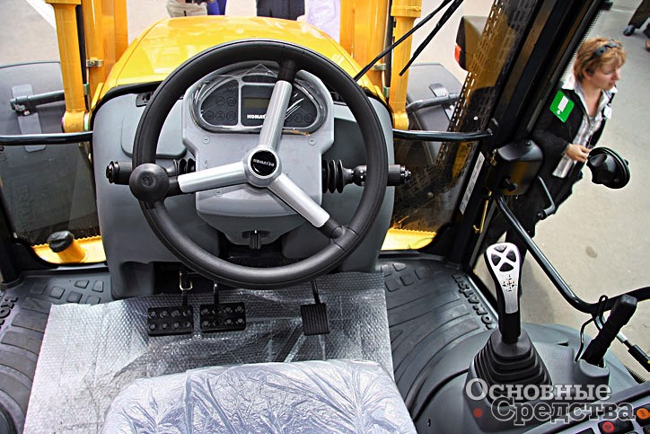
Zatvara prvih pet Volvo CE. Tvrtka se dugo bavila izradom rovokopača na bazi traktora i zglobnih prednjih utovarivača, a od 1965. više od jedne generacije takvih strojeva izašlo je iz vrata tvornice Eskilstuna. Do trećeg tisućljeća, Volvo je započeo s pripremom nove generacije rovokopača, slijedeći put koji su pretukli JCB i Fermec. Odnosno, rovokopač bi trebao imati vlastiti osnovni stroj dizajniran isključivo za njega, a ne redni traktor ili pretvoreni prednji utovarivač. Razvoj koji je počeo praktički od nule trajao je oko četiri godine, a u proljeće 2002. tvrtka je predstavila prve modele moderne linije LB70 i LB71. Proizvodnja je pokrenuta u tvornici Volvo u Vroclavu, Poljska. U 2004. godini raspon je proširen modelima LB60 i LB61, a 2007. pojavile su se modifikacije LB71 Plus i LB61 Plus. Modeli LB60 i LB70 od ostalih se razlikuju po iskopu opreme s pomičnom osi za kopanje i nosačima sa zglobnim nosačima.

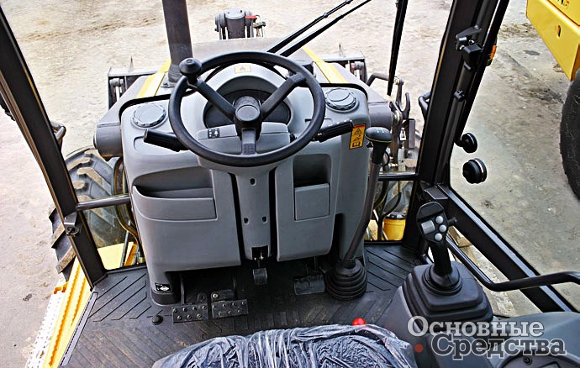
Uobičajen za sve modele, 4-cilindrični 4-litarski Volvo D4D dizelski motor kombiniran je s sinkroniziranim powerhuttle 4x4 ručnim mjenjačem. Snaga motora varira od modela do modela u sve većem redoslijedu. Za modele LB61 Plus, LB71 i LB71 Plus, oni nude napredne konfiguracije s poluautomatskim mjenjačem powerhift 4x4, upravljačkim ručicama bagera i žlicom za utovar s dvostrukom čeljusti. Za strojeve opremljene mehanizmima za brzo mijenjanje bagera i opreme za utovar dostupno je spajanje bagera i utovarivača slične veličine.
Izgled bager-utovarivača napravljen je u duhu modernih trendova, kabina je prostrana i udobna, ali unutrašnjost danas izgleda staromodno, pogotovo široka prednja ploča.
Za korisnike Volvo: Ulja marke Volvo proizvodi ExxonMobil. Mobilna vlastita ulja Volvo su odobrila.
